Desenvolvimento de um sistema web para monitoramento de finanças de um projeto de pesquisa
SPECTRE

Documento de especificação do Projeto Integrador Módulo III A
Professor: Gilson A. Helfer
Data: 27/04/2026

Nomes dos participantes do time:
ERICK MEURER
JÉFERSON CORRÊA DA SILVA

Este documento contém a especificação das atividades relacionadas ao Projeto Integrador – Módulo III A, a serem realizadas pelos times de estudantes.
Trata-se do desenvolvimento de um projeto focado nas disciplinas de Programação Front-End e Programação Back-End 1 voltada aos estudantes do curso de Análise e Desenvolvimento de Sistemas – modalidade EAD.
Versionamento do documento
Versão | Data | Responsável | Observações
1.4 | 27/04/2026 | Time de estudantes | Entrega final do PI (via Virtual UNISC) – Documento completo com todas as Atividades e arquivo zip com todas os códigos fonte do site.  Apresentar vídeo do funcionamento.  Valor: 50% da nota final
1.3 | 13/04/2026  (presencial) | Time de estudantes | Apresentação pelos times das Atividades 2, 3, 4 e 5. Valor da apresentação: 10% da nota final.  A equipe que não conseguir vir apresentar, deve enviar um vídeo da apresentação (em torno de 5 minutos). Caso seja enviado o vídeo, precisa ser postado EAD até às 18:00.
1.2 | 06/04/2026 | Time de estudantes | Entrega parcial do PI (via Virtual UNISC) – Documento com as Atividades 1, 2, 3 e 4.  Valor: 40% da nota final
1.1 | 23/03/2026  (presencial) | Time de estudantes | Apresentação pelos times da Atividade 1.
1.0 | 09/03/2026  (presencial) | Professor Gilson Helfer | Apresentação da especificação do Projeto Integrador – Módulo III A.

SUMÁRIO

1. ATIVIDADE 1 (10% da nota) 4
1.1 Contextualização: 4
1.2 Modelo de dados: 5
2 ATIVIDADE 2 (25% da nota) 5
2.1 Desenvolvimento do login 5
3 ATIVIDADE 3 (10% da nota) 5
3.1 Banco de dados 5
4 ATIVIDADE 4 (10% da nota) 6
4.1 Desenvolvimento dos mockups (wireframes) 6
5 ATIVIDADE 5 (20% da nota) 6
5.1 Desenvolvimento das demais telas 6
6 ATIVIDADE 6 (25% da nota) 6
6.1 Desenvolvimento do sistema 6

1. ATIVIDADE 1 (10% da nota)

Neste projeto integrador passaremos para uma fase mais prática na qual vamos iniciar o desenvolvimento de um sistema para monitoramento de finanças de um projeto de pesquisa (orçado/realizado). O sistema deve permitir ao usuário cadastrar os itens de Custeio (diárias, passagens, material de consumo, despesas com pessoa física/jurídica) e Capital (equipamentos e materiais permanentes).
Ao longo do ano, os itens que forem sendo realizados devem ser informados no sistema que deve mostrar gráficos (dashboard) sobre os dados. Exemplo de projeto submetido a um edital da Fapergs.
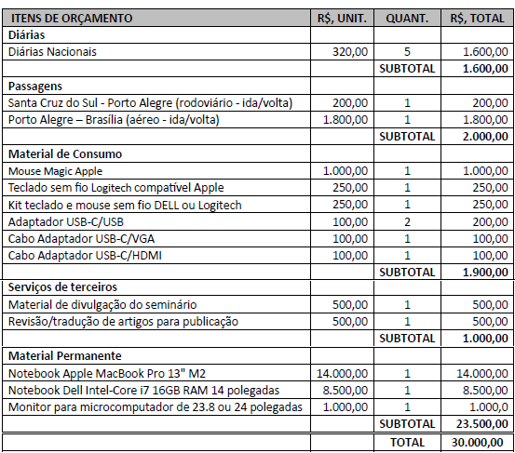

Contextualização:

Contextualização:
O sistema a ser desenvolvido receberá o nome Spectre. O Spectre é um sistema web voltado ao monitoramento e controle financeiro de projetos de pesquisa, com foco na gestão eficiente dos recursos orçados e realizados. Seu principal objetivo é permitir o acompanhamento detalhado das despesas ao longo da execução do projeto, garantindo transparência, organização e apoio à tomada de decisão.
A plataforma será estruturada para atender projetos submetidos a editais de fomento, permitindo o cadastro e controle de despesas classificadas em categorias como custeio e capital. Além disso, o sistema oferecerá funcionalidades de visualização por meio de dashboards e relatórios, possibilitando a análise comparativa entre valores planejados e executados.
O nome Spectre foi escolhido por remeter à ideia de “espectro” ou visão ampla, representando a capacidade do sistema de fornecer uma visão completa e detalhada das finanças de um projeto.

Modelo de dados:

O modelo entidade-relacionamento (ER) do sistema Spectre foi projetado para organizar e estruturar todas as informações financeiras dos projetos de pesquisa, garantindo integridade e rastreabilidade dos dados.
O modelo foi estruturado de forma modular, permitindo a expansão futura do sistema, além de garantir rastreabilidade, controle financeiro detalhado e aderência às exigências de prestação de contas de projetos de pesquisa.
Para melhor visualização, o diagrama completo do modelo de dados encontra-se disponível no link em anexo, em formato PDF.
<https://drive.google.com/file/d/1OaQwawppDsJ6utZ4o3rf7Ck2JzhSTPxs/view?usp=sharing>
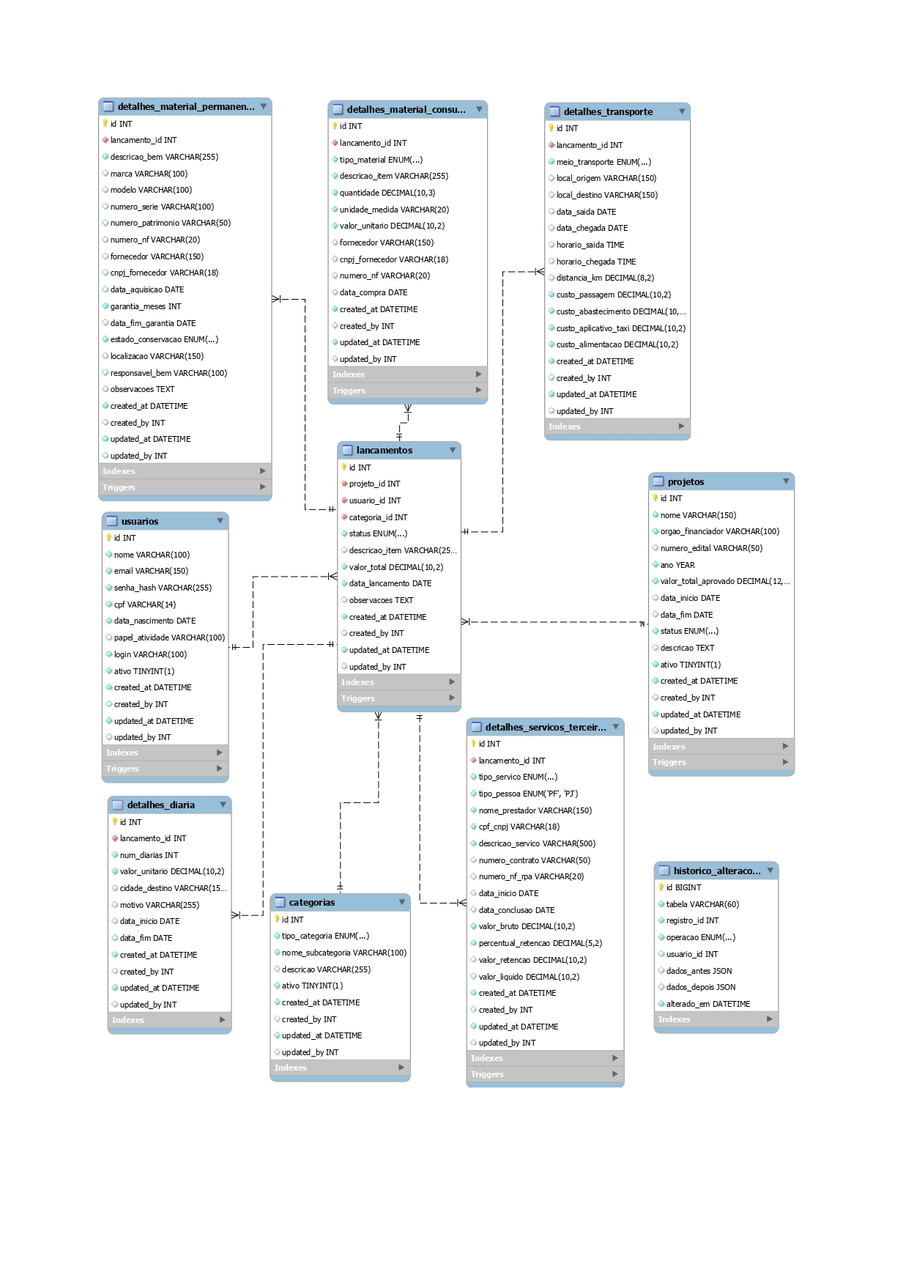

Diagrama de classes:
Para melhor visualização, o diagrama completo do modelo de dados encontra-se disponível no link em anexo, em formato PDF.
<https://drive.google.com/file/d/1q825WohvQYjM9-6_NNur6K5km-l0zBtk/view?usp=sharing>
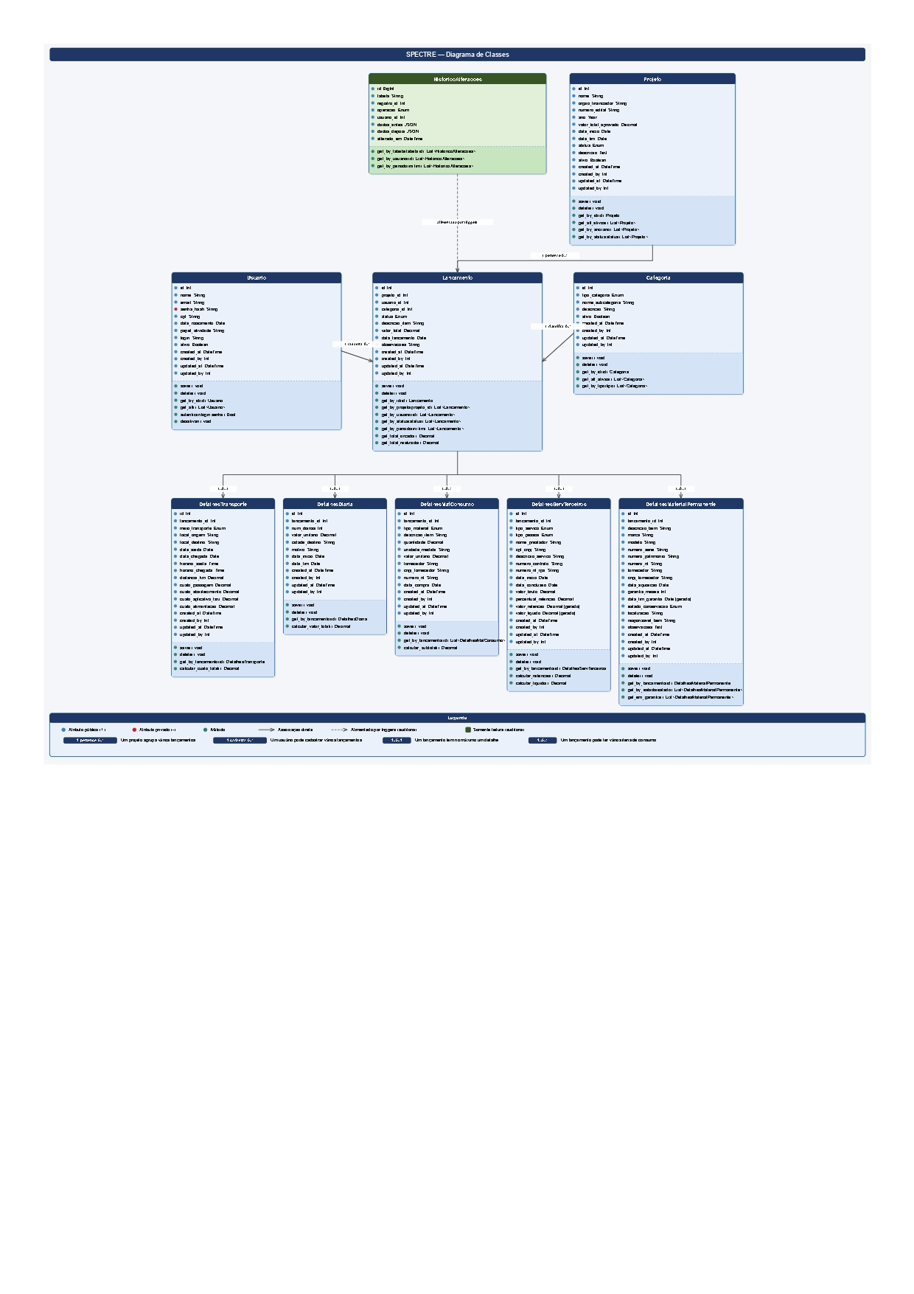
  - Divisão dos trabalhos:
- Jéferson C. Silva — Configuração do projeto Django, models.py, autenticação JWT, endpoints da API REST, deploy no PythonAnywhere.
- Erick Meurer — Wireframes (wireframe.cc), front-end HTML/CSS/JS, validação de formulário, integração das telas com a API, exportação de relatórios.

2. ATIVIDADE 2 (25% da nota)

2.1 Desenvolvimento da página de login e cadastro das informações a serem gerenciadas
A atividade 2, consiste em desenvolver uma aplicação na linguagem Python - Django com acesso à um banco de dados MySQL seguindo a arquitetura Model–View–Controller.
A aplicação de back-end deverá ser um serviço capaz de responder às requisições da interface em relação ao gerenciamento do sistema. O acesso aos dados será mediante login de usuário e senha, cadastrados pelo usuário, além das demais informações a seguir detalhadas.

3. ATIVIDADE 3 (10% da nota)

3.1 Banco de dados
Para melhor visualização, o script completo do banco de dados encontra-se disponível no link em anexo, em formato SQL.
<https://drive.google.com/file/d/1A8CLttJXHKpnq2BglCKyzu0YiMxCfSKw/view?usp=drive_link>

4. ATIVIDADE 4 (10% da nota)

4.1 Desenvolvimento das interfaces (wireframes)
Utilizando o site https://wireframe.cc/ planeje todas as telas do sistema que serão desenvolvidas.

5. ATIVIDADE 5 (20% da nota)
As atividades 5 estão relacionadas com a disciplina de Front-End 1. Ao realizá-las faremos o trabalho de validar os campos das telas com Javascript, cores e formatação com CSS, assim por diante.

5.1 Desenvolvimento das telas
Utilizando a linguagem de programação JavaScript, desenvolva as interfaces utilizando o máximo de validação possível, colocando menos carga para as atividades de Back-End.

6. ATIVIDADE 6 (25% da nota)

6.1 Desenvolvimento do sistema
Utilizando a linguagem de programação Python para web (Django), desenvolva o sistema conforme todas suas funcionalidades. Usar armazenamento em banco de dados é necessário para o registro das informações. Itens a serem desenvolvidos:
6.2 Funcionalidades

a) Autenticação de Usuário
- Cadastro e login de usuários
- Obrigatório: uso de token para validação inteiração do usuário com a API

b) Cadastro dos itens de Custeio e Capital
- Armazenamento no banco de dados

c) Cálculo de Métricas (dashboard)
d) Dashboard dos itens orçados/realizados
- Listagem dos itens realizados e a realizar
- Visualização de métricas sobre % de gastos
- Filtros, etc.

e) Implantação
- Hospedar em um serviço no Pythonanywhere.com
- Configurar banco de dados MySQL.

f) Extras e Melhorias
- Implementar API REST para integração com outras aplicações.
- Exportação de relatórios em PDF ou CSV.
- Implementar proteção de dados conforme a LGPD, opcional: A2F

Exemplo de dashboard:
